DAFTAR PUSTAKA

Abdurrohman, Mulyono, Pendidikan Bagi Anak Berkesulitan Belajar, Jakarta: PT Asdi Mahasatya, 2003.

Agustian, Ary Ginanjar, Rahasia Sukses Membangun Kecerdasan Emosional dan Spiritual ESQ: Emotional Spiritual Quotion Berdasarkan 6 Rukun Iman dan 5 rukun Islam, Jakarta: Arga Wijaya Persada, 2003.

Al-Barry, M. Dahlan, Kamus Ilmiah Popular, Arkola, 1994.

Arikunto, Suharsimi, Prosedur Penelitian Suatu Pendekatan Praktik, Jakatra :PT Asdi Mahasatya, 2006.

Baharuddin, Psikologi Pendidikan: Refleksi Teoritis Terhadap Fenomena, Jogjakarta: AR-Ruzz Media, 2007.

Bungin, Burhan, Analisis Data Penelitian kualitatif: Pemahaman Filosofis dan Metodologis Ke Arah Penguasaan Model Aplikasi, Jakarta: Rajawali Press, 2008.

G. Sevilla, Cosuelo dkk, Penantar Metodologi Penelitian, Jakarta: UI Press, 1993.

Ghofar, Abdul, Cara Dahsyat me-Revolusi Kemampuan Otak, Jogjakarta: Golden Books, 2009.

Hamalik, Oemar, Proses Belajar Mengajar, Jakarta: PT Bumi Aksara, 2001.

Hilman, Revisi Taksonomi Bloom http://www.hilman.web.id/posting/blog/852/revisi-taksonomi-bloom-atau-revised-bloom taxonomy html, Diakses 2 Mei 2010.

Hudojo, Herman, Pengembangan kurikulum dan Pelajaran Matematika, Malang: UM Press, 2003.

Hudojo, Herman, Strategi mengajar belajar Matematika, Malang: IKIP Malang, 1990.

Jarvis, Matt, Teori-Teori Psikologi: Pendekatan Model Untuk Memahami Prilaku, Perasaan dan Pikiran Manusia, Bandung: Nusamedia, 2006.

Maryono, Eksplorasi Pemahaman Mahasiswa Mengenai Konsep Keterbagian Bilangan Bulat, Tesis tidak diterbitkan. Malang: Program Pascasarjana, 2008.

Masykur Ag., Moch & Abdul Halim F., Mathematical Intelligence: Cara cerdas Melatih Otak dan Menanggulangi Kesulitan Belajar, Jogjakarta: AR-Ruzz Media, 2008.

Moleong, Lexy, Metode Penelitian Kualitatif, Bandung: PT Remaja Rosdakarya, 2008.

Poespoprodjo, Logika Ilmu Menalar, Bandung: Pustaka Grafika, 1990.

Purwanto, Ngalim, Prinsi-Prinsip dan Teknik Evaluasi Pengajaran, Bandung: PT Remaja Rosdakarya, 2008.

R. Soejadi, Kiat Pendidikan Matematika Di Indonesia Konstalasi Pendidikan masa kini menuju Harapan Masa Depan, Direktorat Pendidikan Nasional, 2000.

Strauss, An Selm & Juliet Corbin, Dasar-Dasar Penelitian Kualitatif: Tata Langkah dan Teknik-Teknik Teoritis Data, Jogjakarta: Pustaka Pelajar, 2003.

Sudijono, Anas, Pengantar Evaluasi Pendididkan, Jakarta: PT Raja Grafindo Persada, 2005.

Sugiyono, Metode Penelitian pendidikan Pendekatan Kuantitatif dan Kualitatif, Bandung: Alfabeta, 2008.

Suherman, Erman, Strategi Pembelajaran Matematika Kontemporer, Jakarta: Jica Imstep Projec, 2003.

Sukardi, Metode Penelitian Pendidikan Kompetisi dan Prakteknya, Jakarta: PT Bumi Aksara, 2003.

Sumarmo, Utari, Berfikir dan Disposisi Matematik: Apa, Mengapa, dan Bagaimana Matematika Dikembangkan Pada Pserta Didik, (online), http//F:/think%20of%20math.pdf, diakses 24 Maret 2010.

Suryabrata, Sumadi, Metodologi Penelitian, Jakarta: PT Raja Grafindo Persada, 2008.

Suryabrata, Sumadi, Psikologi Pendidikan, Jakarta: PT Raja Grafindo Persada, 2005.

Syah, Muhibbin, Psikologi Pendidikan Dengan Pendekatan Baru, Bandung: PT Remaja Rosdakarya, 2004.

Syamsudin Makmun, Abin, Psikologi Pendidikan Perangkat Sistem Pengajaran Modul, Bandung: PT Remaja Rosdakarya, 2005.

Wahid Hasan P., Abdul, Analisis Kemampuan Penalaran Matematika Siswa Kelas II Pada Pokok Bahasan Bangun Datar di MTs PSM Mirigambar Sumbergempol Tulungagung, Skripsi tidak diterbitkan. Tulungagung: STAIN tulungagung, 2005.

Wardiana, Uswah, Psikologi Umum, Jakarta: PT Bina Ilmu, 2004.

VALIDASI INSTRUMEN PENELITIAN
Lampiran 1

- Judul Penelitian

Representasi Kemampuan Berpikir Mahasiswa Mengenai Materi Integral (Anti Turunan).

- Fokus Penelitian
- Bagaimanakah tingkat kemampuan berfikir matematik mahasiswa mengenai materi Integral?
- Bagaimanakah representasi dari strategi kogninif yang digunakan mahasiswa dalam menyelesaikan soal-soal Kalkulus yang berkaitan dengan materi Integral?

- Kriteria Validitas Instrumen
- Kesesuaian soal dengan kriteria taksonomi Bloom
- Ketepatan penggunaan kata atau bahasa
- Soal tidak menimbulkan makna ganda
- Kejelasan yang diketahui dan yang ditanyakan dalam soal

- Kompetensi Dasar Materi Integral
Kompetensi dasar dari materi integral adalah sebagai berikut:
- Menggunakan konsep dan aturan integral dalam perhitungan integral suatu fungsi.
- Menggunakan notasi sigma dalam menentukan luas daerah suatu fungsi.
- Dapat membuktikan rumus-rumus dari suatu jumlah khusus.

- Tingkat Validitas soal
Kriteria Validasi | Jenis Soal
Kriteria Validasi | Analyzing* | Evaluating* | Creating*
Kesesuaian soal dengan kriteria taksonomi Bloom | 4 | 4 | 3
Ketepatan penggunaan kata atau bahasa | 3 | 4 | 3
Tidak menimbulkan penafsiran ganda | 4 | 4 | 4
Kejelasan yang diketahui dan yang ditanyakan dalam soal | 4 | 3 | 4
Jumlah Skor | 15 | 15 | 14
Total Skor yang didapat | 44
Skor Maksimum | 48
* Skor validasi antara 1-4
4: Sangat Sesuai 3: Sesuai
2: Cukup Sesuai 1: Kurang Sesuai
Rata-Rata Skor = $\frac{\text{TotalSkor}}{\text{SkorMaksimum}}×\text{100}\text{\%}$ = 91,67

Nilai Validasi | Nilai  Keterangan:  - A = Valid  - B = Cukup valid  - C = Kurang valid  yang didapat
A
Skor (≥70)
B
Skor (60-70)
C
Skor (≤60)

- Kesimpulan
Dari tabel pada poin E di atas, maka dapat disimpulkan bahwa instrumen (soal-soal) yang digunakan daalm penelitian ini adalah valid/cukup valid/kurang valid.**
**Coret yang tidak perlu

Catatan Validator:
Soal sudah ok, Tetapi perlu diperhatikan tingkAat kesulitan soalnya.
Untuk mahasiswa TMT
Tulungagung, 3 Mei 2010
Validator

Maryono, M.Pd
NIP. 19810330 200501 1 007

Instrumen Penelitian

Soal-Soal Tentang Materi Integral (Anti Turunan) Berdasarkan Taksonomi Bloom
- Analyzing
- Tentukan$\int{{\text{sin}}^{3}}x$ dx.
- Evaluating
- Tentukan apakah luas daerah di bawah kurva $f(t)=\frac{1}{4}t^{3}+1$ pada selang [0, 3] lebih kecil daripada luas daerah di bawah kurva $f(z)=\frac{1}{4}z^{3}+2z$ pada selang [0, 3]. Untuk mengerjakan ini bagi selang [0, 3] menjadi n selang bagian yang sama, hitung luas poligon luar yang berpadaan, dan kemudian biarkan $n→∞$.
- Creating
- Dengan menggunakan integral benda putar, maka buktikan bahwa
rumus volume untuk sebuah kerucut adalah $V=\frac{1}{3}π$ r² t
(petunjuk: perhatikan gambar di bawah ini dan gunakan rumus $V=\int_{p}^{q}{π}f(\text{xi})^{2}\text{dx}$).

a a b

b Gambar 2
Gambar 1

Lembar Jawaban Instrumen Penelitian

- Analyzing
- Penyelesaian:
$$\int{{\text{sin}}^{3}}x \text{dx}=\int{{\text{sin}}^{2}}x \text{sin}x \text{dx}$$
$=\int{\left(1−{\text{cos}}^{2}x\right)} \text{sin}x$ dx
$=\int{\left(\text{sin}x−{\text{cos}}^{2}x \text{sin}x\right)}$ dx
$=\int{\text{sin}x \text{dx}−\int{{\text{cos}}^{2}}}x \text{sin}x$dx
$$=−\text{cos}x−\int{{\text{cos}}^{2}}x \text{sin}x\frac{d\left(\text{cos}x\right)}{−\text{sin}x}$$
$=−\text{cos}x+\int{{\text{cos}}^{2}}x$ d(cos x)
$=−\text{cos}x+\frac{1}{3}{\text{cos}}^{3}x+$c
- Evaluating
- Penyelesaian:
Luas daerah dibawah kurva $f(t)=\frac{1}{4}t^{3}+1$ pada selang [0, 3] Untuk menghitung luas daerah poligon luar atau A(S_{n}), perhatikan bahwa $t_{i}=\frac{3i}{n}$, sehingga luas persegi panjang ke i yang dibentuk poligon-poligon tersebut adalah $f(t_{i})\text{.}Δt=\left[\frac{1}{4}\left(\frac{3i}{n}\right)+1\right]\frac{3}{n}=\frac{\text{81}}{4n^{4}}i^{3}+\frac{3}{n}$
$$A(S_{n})=f(t_{1})\text{.}Δt+f(t_{2})\text{.}Δt+\text{.}\text{.}\text{.}+f(t_{n})\text{.}Δt$$
$$=\sum_{i=1}^{n}{f(t_{i}})\text{.}Δt$$
$$=\sum_{i=1}^{n}{\left(\frac{\text{81}}{4n^{4}}i^{3}+\frac{3}{n}\right)}$$
$$=\frac{\text{81}}{4n^{4}}\sum_{i=1}^{n}{i^{3}}+\sum_{i=1}^{n}{\frac{3}{n}}$$
$$=\frac{\text{81}}{4n^{4}}{\left[\frac{n(n+1)}{2}\right]}^{2}+\frac{3}{n}n$$
$$=\frac{\text{81}}{\text{16}}\left[n^{2}\frac{(n^{2}+2n+1)}{n^{4}}\right]+3$$
$$=\frac{\text{81}}{\text{16}}\left(1+\frac{2}{n}+\frac{1}{n^{2}}\right)+3$$
Dapat disimpulkan bahwa $\underset{n→∞}{\text{lim}}A(S_{n})=\frac{\text{81}}{\text{16}}+3=\frac{\text{129}}{\text{16}}$
Luas daerah dibawah kurva $f(z)=\frac{1}{4}z^{3}+2z$ pada selang [0, 3] Untuk menghitung luas daerah poligon luar atau A(S_{n}), perhatikan bahwa $z_{i}=\frac{3i}{n}$, sehingga luas persegi panjang ke i yang dibentuk poligon-poligon tersebut adalah
$f(t_{i})\text{.}Δz=\left[\frac{1}{4}{\left(\frac{3i}{n}\right)}^{3}+2\left(\frac{3i}{n}\right)\right]\frac{3}{n}=\frac{\text{81}}{4n^{4}}i^{3}+\frac{\text{18}i}{n^{2}}$
$A(S_{n})=f(z_{1})\text{.}Δz+f(z_{2})\text{.}Δz+\text{.}\text{.}\text{.}+f(z_{n})\text{.}Δz$
$=\sum_{i=1}^{n}{f(z_{i}})\text{.}Δz$
$$=\sum_{i=1}^{n}{\left(\frac{\text{81}}{4n^{4}}i^{3}+\frac{\text{18}i}{n^{2}}\right)}$$
$$=\frac{\text{81}}{4n^{4}}\sum_{i=1}^{n}{i^{3}}+\frac{\text{18}}{n^{2}}\sum_{n=1}^{n}{i}$$
$$=\frac{\text{81}}{4n^{4}}{\left[\frac{n(n+1)}{2}\right]}^{2}+\frac{\text{18}}{n^{2}}\left[\frac{n(n+1)}{2}\right]$$
$$=\frac{\text{81}}{\text{16}}\left[n^{2}\frac{(n^{2}+2n+1)}{n^{4}}\right]+9\left[\frac{\left(n−1\right)}{n}\right]$$
Dapat disimpulkan bahwa $\underset{n→∞}{\text{lim}}A(S_{n})=\frac{\text{81}}{\text{16}}+9=\frac{\text{225}}{\text{16}}$
Dari dua hal di atas maka dapat diambil kesimpulan bahwa luas daerah di bawah kurva $f(t)=\frac{1}{4}t^{3}+1$ pada selang [0, 3] ternyata lebih kecil daripada luas daerah di bawah kurva $f(z)=\frac{1}{4}z^{3}+2z$ pada selang [0, 3].
- Creating

- Penyelasaian:
Segitiga pada gambar 1 di atas jika diputar pada sumbu x maka akan menghasilkan sebuah kerucut seperti tampak pada gambar 2.
Cara menghitung volume banda putar dengan menggunakan integral adalah:
$$V=\int_{p}^{q}{π}f(\text{xi})^{2}\text{dx}$$
Agar dapat menghitung volume tersebut maka pertama kita harus mencari dulu persamaan garis yang membentuk segitiga tersebut.

a
ax +by = ab

b

Persamaan garis tersebut adalah ax +by = ab, berarti $y=a−\frac{a}{b}x$
Kemudian persamaan tersebut dikuadratkan (karena pada rumus integral dibututuhkan y²). Maka $y^{2}=a^{2}−2\frac{a^{2}x}{b}+\frac{a^{2}x^{2}}{b^{2}}$
Selanjutnya kita masukkan ke persamaan integral di atas
$$V=\int_{0}^{b}{π}\left(a^{2}−2\frac{a^{2}x}{b}+\frac{a^{2}x^{2}}{b^{2}}\right)\text{dx}$$
$$V=π\left[\int_{0}^{b}{a^{2}\text{dx}−\int_{0}^{b}{2\frac{a^{2}x}{b}\text{dx}+\int_{0}^{b}{\frac{a^{2}x^{2}}{b^{2}}}}}\right]$$
$$V=π{\left[a^{2}x−\frac{a^{2}x^{2}}{b}+\frac{a^{2}x^{3}}{3b^{2}}\right]}_{0}^{b}$$
$$V=π\left[\left(a^{2}\left(b\right)−\frac{a^{2}\left(b^{2}\right)}{b}+\frac{a^{2}\left(b^{3}\right)}{3b^{2}}\right)\right]$$
$$V=π\left(a^{2}b−a^{2}b+\frac{1}{3}a^{2}b\right)$$
$$V=π\left(\frac{1}{3}a^{2}b\right)$$

Jika kita lihat pada gambar 2, maka dapat dikatakan bahwa a itu merupakan jari-jari kerucut dan b merupakan tinggi dari kerucut. Dari pernyataan tersebut maka terbukti bahwa $V=\frac{1}{3}π$ r² t .

DAFTAR HADIR MAHASISWA
Lampiran 3

Hari/Tanggal : Senin, 10 Mei 2010
Kegiatan : Tes Tulis
Tempat : Lokal 24
Waktu : 08.30-10.20 WIB

No. | NIM | NAMA | Tanda Tangan
1. | 3214073001 | Ahmad Fahrudin | 1.
2. | 3214073002 | Ajar Siddik | 1. | 2.
3. | 3214073003 | Al Musta’wanun | 3. | 2.
4. | 3214073004 | Aning Majidatul W. | 3. | 4.
5. | 3214073005 | Arifin Cahyono | 5. | 4.
6. | 3214073006 | Asri Asih Lestari | 5. | 6.
7. | 3214073007 | Birul Walidain | 7. | 6.
8. | 3214073008 | Diah Yuliana | 7. | 8.
9. | 3214073009 | Fajar Hafid Amrullah | 9. | 8.
10. | 3214073010 | Hartini | 9. | 10.
11. | 3214073012 | Lailatul Munawaroh | 11. | 10.
12. | 3214073013 | M. Khoirul Efendi | 11. | 12.
13. | 3214073014 | M. Nuril Arham | 13. | 12.
14. | 3214073015 | Mahmud Efendi | 13. | 14.
15. | 3214073016 | Mar’atus Sholihah | 15. | 14.
16. | 3214073017 | Mega Rofiana S. | 15. | 16.
17. | 3214073019 | Rismawati | 17. | 16.
18. | 3214073020 | Roisatul Badriyah | 17. | 18.
19. | 3214073021 | Safitri Prawikandi | 19. | 18.
20. | 3214073022 | Siti adibatul Mukaromah | 19. | 20.
21. | 3214073023 | Wakhidatu Nisa’ | 21. | 20.
22. | 3214073024 | Wulan Zanuarini | 21. | 22.
23. | 3214063025 | Yulia Puji Astuti | 23. | 22.

DAFTAR NILAI UJIAN KALKULUS
Lampiran 4
MATERI INTEGRAL (ANTI TURUNAN)

N0. | NIM | NAMA | NILAI
1. | 3214073001 | Ahmad Fahrudin | 36
2. | 3214073003 | Al Musta’wanun | 71
3. | 3214073004 | Aning Majidatul W. | 50
4. | 3214073005 | Arifin Cahyono | 40
5. | 3214073006 | Asri Asih Lestari | 54
6. | 3214073007 | Birul Walidain | 46
7. | 3214073008 | Diah Yuliana | 50
8. | 3214073009 | Fajar Hafid Amrullah | 43
9. | 3214073010 | Hartini | 50
10. | 3214073012 | Lailatul Munawaroh | 57
11. | 3214073013 | M. Khoirul Efandi | 71
12. | 3214073014 | M. Nuril Arham | 50
13. | 3214073015 | Mahmud Efendi | 61
14. | 3214073016 | Maratus Sholihah | 50
15. | 3214073017 | Mega Rofiana S. | 50
16. | 3214073019 | Rismawati | 57
17. | 3214073020 | Roisatul Badriyah | 50
18. | 3214073021 | Safitri Prawikandi | 43
19. | 3214073022 | Siti Adibatul Mukaromah | 54
20. | 3214073023 | Wakhidatu Nisa’ | 50
21. | 3214073024 | Wulan Zanuarini | 43
22. | 3214073025 | Yulia Puji Astuti | 53

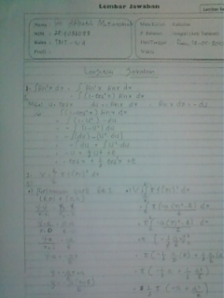  Lampiran 5  BEBERAPA CONTOH LEMBAR JAWABAN MAHASISWA |  | 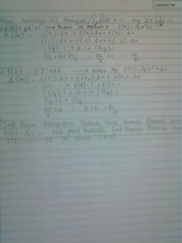
Lembar 1 (Siti Adibatul M.) |  | Lembar ke-2 (Siti Adibatul M.)
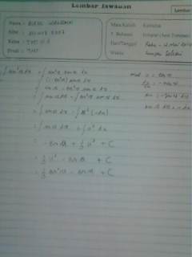 |  | 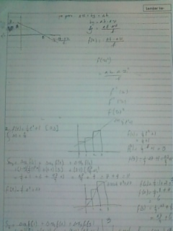
Lembar 1 (Birul Walidain) |  | Lembar ke-2 (Birul Walidain)
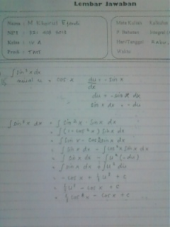 |  | 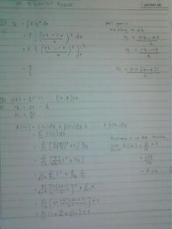
Lembar 1 (M. Khoirul Efendi) |  | Lembar ke-2 (M. Khoirul Efendi)

JADWAL PELAKSANAAN WAWANCARA
Lampiran 6

No. | NIM | Nama | Inisial | Hari/Tanggal
1. | 3214073006 | Asri Asih Lestari | AAL | Selasa/18 Mei 2010
2. | 3214073007 | Birul Walidain | BW | Rabu/19 Mei2010
3. | 3214073010 | Hartini | HR | Selasa/18 Mei 2010
4. | 3214073012 | Lailatul Munawaroh | LM | Selasa/18 Mei 2010
5. | 3214073013 | M. Khoirul Efandi | KE | Rabu/19 Mei2010
6. | 3214073015 | Mahmud Efendi | ME | Rabu/19 Mei2010
7. | 3214073016 | Mar’atus Sholihah | MS | Selasa/18 Mei 2010
8. | 3214073022 | Siti Adibatul Mukaromah | SAM | Selasa/18 Mei 2010

TRANSKRIP WAWANCARA
Lampiran 7

- Transkrip Wawancara Peneliti Dengan Asri Asih Lestari (AAL)
Peneliti | : | Assalamu’alaikum Wr.Wb.
Mahasiswa | : | Wa’alaikum Salam Wr.Wb.
Peneliti | : | Sebelumnya saya sampaikan terima kasih atas kesediaannya untuk hadir dalam kegiatan wawancara terkait ujian Kalkulus tanggal 10 Mei kemarin. Pada kesempatan ini saya akan menanyakan seputar jawaban kamu pada ujian kemarin. Baik, kita mulai untuk soal nomor 1. Kemarin soalnya adalah “Tentukan $\int{{\text{sin}}^{3}}x \text{dx}$”. Jelaskan jawabanmu!
Mahasiswa | : | $\int{{\text{sin}}^{3}}x \text{dx}$ ini saya uraikan dulu menjadi $\int{{\text{sin}}^{2}}x \text{sin}x \text{dx}$, biar nanti cara mengintegralkannya lebih mudah. Kemudian bentuk tersebut saya uraikan lagi, sin²x itu kan sama dengan $1−{\text{cos}}^{2}x$. Setelah itu saya misalkan $u=\text{cos}x$, maka $\text{du}=−\text{sin}x \text{dx}$ , Sehingga bentuknya menjadi $−\int{\left(1−u^{2}\right)}$du. Bentuk ini saya pisah-pisah lagi menjadi $−\int{1 \text{du}+\int{u^{2}} }\text{du}$. Jadi hasilnya seperti ini mbak (menunjuk ke lembar jawaban yang bertuliskan$\int{{\text{sin}}^{3}}x \text{dx}=−\text{cos}x+\frac{1}{3}{\text{cos}}^{3}x+c)\text{.}$
Peneliti | : | Iya, bagus sekali jawabanmu! Misalkan $\int{{\text{sin}}^{3}}x \text{dx}$ itu diintegralkan secara langsung bisa apa tidak?
Mahasiswa | : | (berpikir) Emm... belum saya coba mbak.
Peneliti | : | Iya, tapi kira-kira bisa tidak?
Mahasiswa | : | (diam dan terlihat bingung) gimana ya mbak?
Peneliti | : | Iya, memang untuk menyelesaikan soal ini harus menggunakan integral subtitusi, jadi harus diuraikan terlebih dahulu seperti jawabanmu tadi. Jawabanmu ini sudah benar. Baik, sekarang kita lanjutkan ke soal nomor 2. Soalnya adalah “Tentukan apakah daerah f(t) lebih kecil daripada daerah f(z) “. Jelaskan jawabanmu!
Mahasiswa | : | Gini, $f(t)=\frac{1}{4}t^{3}+1$ pada selang [0, 3] . Mencari luas itu kan dapat dihitung dengan rumus $f(t_{i}) Δt$ . Jadi langkah pertama saya cari dulu $Δt$. Menurut yang sudah saya baca mencari $Δt=\frac{3}{n}$ , jadi dari selang tersebut dibagi menjadi n bagian yang sama, berarti $t_{i}=\frac{3i}{n}$. Nah dari situ saya masukkan $Δt$ dan $t_{i}$ ke persamaan (t_{i}).$Δt$. Jadi hasilnya $f(t_{i})\text{.}Δt=\left[\frac{1}{4}\left(\frac{3i}{n}\right)+1\right]\frac{3}{n}$, terus nanti hasilnya ketemu seperti ini (menunjuk ke lembar jawaban).
Peneliti | : | Iya, cara mengerjakan kamu sudah benar. Tapi coba perhatikan lagi jawabanmu! Apa proses ${\left[\frac{n(n+1)}{2}\right]}^{2}\vec{}$$\left[\frac{n^{4}+n^{2}}{4}\right]$  sudah benar?
Mahasiswa | : | Iya benar,
Peneliti | : | Coba perhatikan lagi! Masih ingat nggak bentuk (a + b)2?
Mahasiswa | : | Kalau (a +b)2 = a2 +2ab +b2
Peneliti | : | Berarti kalau bentuk ${\left(n^{2}+n\right)}^{2}$ hasilnya berapa?
Mahasiswa | : | O iya ya mbak! Iya-iya, berarti $=n^{4}+2n^{3}+n^{2}$
Peneliti | : | Nah itu baru benar. Kemarin kenapa kamu mengkuadratkan dengan cara seperti itu?
Mahasiswa | : | G tau mbak, salah konsep.
Peneliti | : | Ya udah berarti nanti cara mengkuadratkannya jangan seperti itu lagi. Terus ini tinggal menyederhanakan bentuknya. Sudah paham kan?
Mahasiswa | : | Iya mbak,
Peneliti | : | Untuk mencari luas f(z) itu juga sama caranya. Baik, saya rasa untuk nomor 2 sudah cukup. Sekarang kita lanjutkan ke nomor 3. Membuktikan sebuah rumus volume kerucut dengan integral tentu. Nah, sekarang jelaskan jawabanmu yang nomor 3!
Mahasiswa | : | Nah, soal ini mbak yang membuat saya bingung.
Peneliti | : | Kan sudah ada petunjuknya?! cari dulu persamaan garisnya, kemudian dimasukkan ke rumus umum dari volume benda putar itu. Ini persamaan garismu sudah benar, tapi kenapa tidak dilanjutkan?
Mahasiswa | : | Dari situ sudah macet mbak. Bingung ini harus diapain lagi.
Peneliti | : | Untuk batas integralnya kenapa kamu menuliskan a sampai b?
Mahasiswa | : | Saya mengikuti petunjuk yang ada di soal mbak .
Peneliti | : | Yang di soal itu kan memang rumus umum, bentuknya memang seperti itu. Jadi ya harus memperhatikan gambarnya dulu. Coba sekarang perhatikan lagi gambarnya! Masak batasnya a sampai b?
Mahasiswa | : | (berfikir) Emm...
Peneliti | : | Daerah f(xi) itu luasnya mana sampai mana?
Mahasiswa | : | Ini mbak (menunjuk pada gambar), Oh iya ya! Berati 0 sampai b kan?
Peneliti | : | Benar, Nah sekarang baru dimasukkan ke rumus itu. Ini kan f(xi) nya kuadrat, jadi harus dikuadratkan dulu. Coba kuadratkan!
Mahasiswa | : | (berpikit sambil menulis) begini mbak? Terus diintegralkan?
Peneliti | : | Iya, sekarang sudah bisa kan?
Mahasiswa | : | Iya,
Peneliti | : | Untuk soal ini coba nanti diselesaikan di rumah ya! Nanti akan terbukti bahwa rumus kerucut itu adalah $V=π r^{2}t$. Terima kasih atas partisipasi dan kehadirannya, semoga kegiatan ini bermanfaat. Saya akhiri Wassalamu’alaikum Wr.Wb.
Mahasiswa | : | Wa’alaikum Salam Wr.Wb.

- Transkrip Wawancara Peneliti Dengan Birul Walidain (BW)
Peneliti | : | Assalamu’alaikum Wr.Wb.
Mahasiswa | : | Wa’alaikum salam Wr.Wb.
Peneliti | : | Sebelumnya saya sampaikan terima kasih kepada saudara Birul atas kesediaannya untuk diwawancarai terkait ujian Kalkulus tanggal 10 Mei kemarin. Di sini saya akan menanyakan seputar jawaban kamu pada ujian kemarin. Langsung Kita mulai saja untuk soal nomor 1. Soal nomor satu adalah “Tentukan $\int{{\text{sin}}^{3}}x$ dx”. Jelaskan jawabanmu!
Mahasiswa | : | Sin³x itu kan dapat dipecah menjadi sin²x.sinx mbak, lha menurut rumus identitas trigonometri sin²x + cos²x = 1, jadi sin²x = 1 – cos²x, terus ini disubtitusikan mbak, bentuknya menjadi $\int{\left(1−{\text{cos}}^{2}x\right)}\text{sin}\text{xdx}$ , kemudian bentuk ini dipisah-pisah menjadi $\int{\text{sin}x \text{dx}−\int{{\text{cos}}^{2}}}x \text{sin}x$dx. Nah, Dari sini terus dimisalkan u = cos x dan $\text{du}=−\text{sin}x \text{dx}$, setelah ini baru di integralkan$\int{\text{sin}x \text{dx}+\int{u^{2}\left(−\text{du}\right)}}=−\text{cos}+\frac{1}{3}u^{3}+c$. Jadi seperti itu mbak hasilnya.
Peneliti | : | Ok, jawabanmu tepat sekali! Tapi kenapa ${\text{sin}}^{3}x$ itu tidak diintegralkan langsung?
Mahasiswa | : | Apa bisa to mbak? Ya harus gitu caranya. Emm... dimisalkan juga bisa sebenarnya, eh tapi masak gitu?! Enggak lo mbak, ya harus diuraikan dulu caranya. Kalau pakei integral subtitusi terus dimisalkan u = sin x ya malah tidak bisa dikerjakan. Jadi harus dipecah dahulu menjadi bentuk ${\text{sin}}^{2}x\text{.}\text{sin}x$
Peneliti | : | Iya, jadi memang seperti itu caranya. Harus diuraikan dulu karena memang tidak terdapat rumus instan untuk bentuk yang seperti ini. Baik, sekarang kita lanjutkan ke soal nomor 2, yaitu tentang luas daerah. Coba jelaskan jawabanmu!
Mahasiswa | : | Waduh lupa mbak saya!
Peneliti | : | Kenapa kamu membagi daeah ini menjadi 3 partisi?
Mahasiswa | : | Lha kemarin saking bingungnya mbak, ya udah saya bagi aja menjadi 3 partisi.
Peneliti | : | Padahal di soal kan sudah ditegaskan kalau $n→∞$ ?!
Mahasiswa | : | Habis ngak tau mbak.
Peneliti | : | Kok bisa ngak tau sih?
Mahasiswa | : | Masalahnya gini mbak, saya itu tidak tahu cara mengerjakannya kalau $n→∞$. Jadi ya saya kerjakan seperti ini. Sebenarnya saya tahu cara mencari luas itu, tapi setelah itu nggak tahu lanjutannya. Rumusnya kan $f(t_{i})\text{.}Δt$
Peneliti | : | Iya, benar. Rumusnya seperti itu. Berarti $Δt$ nya berapa?
Mahasiswa | : | (berpikir) kalau n nya tak hingga berarti ya $Δt=\frac{3}{n}$
Peneliti | : | Terus $t_{i}$ nya?
Mahasiswa | : | Ya tinggal nambahi i, jadi $t_{i}=\frac{3i}{n}$
Peneliti | : | Wong sudah bisa gitu no’?
Mahasiswa | : | Kalau dulu waktu ngerjakan ini itu saya ngak tau mbak. Setelah selesai mengerjakan pakai cara yang tadi, saya baru sadar kalau sebenarnya caranya nggak seperti itu. Setelah ketemu $Δt$ dan $t_{i}$ terus dihitung pakai sigma kemudian dilimitkan. Sebenarnya paham mbak, tapi waktu itu lupa.
Peneliti | : | Iya,benar. Berarti sekarang sudah paham bagaimana cara menyelesaikan soal ini dengan tepat?
Mahasiswa | : | Iya, sudah. Kemarin itu gara-gara waktunya hampir habis mbak, jadi jawaban saya tetap seperti ini. Saya membagi daerah menjadi 3 partisi karena itu yang paling mudah, karena selangnya kan [0, 3].
Peneliti | : | Baik, karena sudah mengerti cara mengerjakan soal yang nomor 2 sekarang kita lanjutkan ke soal nomor 3. Membuktikan sebuah rumus kerucut dengan menggunakan integral tentu.
Mahasiswa | : | Wah nggak paham sama sekali mbak yang ini.
Peneliti | : | Padahal kan kemarin sudah dikasih petunjuk?! Cari dulu persamaan garisnya kemudian diintegralkan.
Mahasiswa | : | Iya, ini persamaan garisnya sudah ketemu $f\left(x\right)=\frac{\text{ab}−\text{ax}}{b}$
Peneliti | : | Terus kok ngak dilanjutkan?
Mahasiswa | : | Belum sempat,
Peneliti | : | Kok belum sempat? Waktunya kan hampir 100 menit?
Mahasiswa | : | Soalnya sulit mbak, jadi udah malas ngerjakan. Kemarin itu sudah saya kerjakan di kertas lain mbak (sambil mencari kertas itu di tasnya), nah ini lo mbak, tapi ngak ketemu.
Peneliti | : | Coba saya lihat!
Mahasiswa | : | Kemarin saya coba hasilnya seperti ini (sambil menyerahkan kertas itu). Dimana ya mbak ini salahnya?
Peneliti | : | Bentar (sambil memeriksa jawaban). Nah, sekarang coba kamu perhatikan gambar ini (gambar 1 pada soal)! Kalau gambarnya seperti ini berarti batas atas dan batas bawah integralnya berapa?
Mahasiswa | : | (berpikir) berarti ya 0 sampai b.
Peneliti | : | Tapi kenapa kamu menulis disini a sampai b?
Mahasiswa | : | Lha petunjuknya seperti itu.
Peneliti | : | Rumus umum volume benda putar kan memang seperti itu?! Jadi cara mengerjakannya, variabel batas itu juga harus disesuaikan dengan gambatnya.
Mahasiswa | : | Kemarin ngak berpikir sampai situ mbak. Petunjuknya seperti itu, ya udah saya ngikut aja.
Peneliti | : | Lain kali petunjuknya dipahami dulu ya! Sekarang kan sudah tahu kalau batasnya itu mulai 0 sampai b, coba sekarang dikerjakan lagi!
Mahasiswa | : | (mengerjakan) selain batas, kamarin yang sempat membuat saya binggung itu yang $f{\left(x_{i}\right)}^{2}$, ini yang kuadrat itu x nya saja atau f nya?
Peneliti | : | Ini kan kuadratnya di luar (sambil menunjuk lembar soal)?!
Mahasiswa | : | Berarti yang kuadrat itu f nya ya? Kemarin aku bingung gitu mbak, jadi yang tak kuadratkan x nya saja.
Peneliti | : | Coba sekarang fungsinya kamu kuadratkan!
Mahasiswa | : | (menulis) gini mbak? O, jadi seperti ini to caranya. setelah ini baru di integralkan?
Peneliti | : | Iya, betul. Sudah bisa melanjutkan sendiri kan?
Mahasiswa | : | Iya mbak, sudah paham sekarang.
Peneliti | : | Ok, ini mengerjakannya bisa dilanjutkan di rumah. Trimakasih atas partisipasi dan kehariran saudara birul dalam wawancara ini, semoga ada manfaatnya dan saya akhiri Wassalamu’alaikum Wr.Wr.
Mahasiswa | : | Wa’alaikum Salam Wr.Wb.

- Transkrip Wawancara Peneliti Dengan Hartini (HR)
Peneliti | : | Assalamu’alaikum Wr.Wb.
Mahasiswa | : | Wa’alaikum Salam Wr.Wb.
Peneliti | : | Sebelumnya saya sampaikan terima kasih kepada saudara Hartini atas kesediaannya hadir dalam kegiatan wawancara terkait ujian Kalkulus tanggal 10 Mei kemarin. Pada kesempatan ini saya akan menanyakan seputar jawaban kamu pada ujian kemarin. Kita mulai untuk soal nomor 1. Tentukan $\int{{\text{sin}}^{3}}x$ dx. Coba jelaskan jawabanmu!
Mahasiswa | : | Bentuk $\int{{\text{sin}}^{3}}x \text{dx}$ itu saya uraikan menjadi $\int{{\text{sin}}^{2}}x \text{sin}x \text{dx}$. Nah, ${\text{sin}}^{2}x$ itu kan sama dengan $\left(1−{\text{cos}}^{2}x\right)$, sehingga bentuknya menjadi $\int{\left(1−{\text{cos}}^{2}x\right)}\text{sin}x \text{dx}$ kemudian saya misalkan $u=\text{cos}x$, maka $\text{du}=−\text{sin}x \text{dx}$. Sehingga bentuknya menjadi$\int{\left(1−u^{2}\right)}\text{.}\left(−\text{du}\right)$, setelah itu baru diintegralkan. Hasilnya$\int{{\text{sin}}^{3}}x \text{dx}=−\text{cos}x+\frac{1}{3}{\text{cos}}^{3}x+c\text{.}$
Peneliti | : | Kenapa harus diuraikan dulu menjadi ${\text{sin}}^{2}x\text{.}\text{sin}x$? Nggak langsung diintegralkan saja?
Mahasiswa | : | Kalau langsung diintegralkan nanti hasilnya emm...(berpikir dan terlihat bingung) mungkin lebih sulit mbak kalau nggak diuraikan dulu.
Peneliti | : | Tapi sebenarnya bisa apa nggak kalau diintegralkan secara langsung?
Mahasiswa | : | (berpikir) nggak bisa mbak, nanti nggak sesuai dengan aturan pengintegralan dalam Kalkulus.
Peneliti | : | Iya, jadi memang dalam menyelesaikan soal nomor 1 ini harus dengan menggunakan integral subtitusi, jadi harus diuraikan dulu seperti jawabanmu tadi. Saya rasa untuk nomor 1 sudah cukup, jawabanmu ini sudah benar. Baik, sekarang kita lanjutkan ke soal nomor 2. Tentukan apakah luas daerah di bawah kurva f(t) lebih kecil daripada luas daerah di bawah kurva f(z). Jelaskan jawabanmu!
Mahasiswa | : | Ini kemarin ada gambarnya apa nggak mbak?
Peneliti | : | Di soal nggak ada ngambarnya. Nah, ini soalnya kemarin.
Mahasiswa | : | (terlihat bingung) Emm... gimana ya mbak ini kemarin?
Peneliti | : | Lho ini kan jawabanmu? Kok tanya ke saya? Cara mencari luas daerah di bawah suatu kurva itu gimana sih?
Mahasiswa | : | Rumusnya itu $f\left(t_{i}\right)Δt$
Peneliti | : | $Δt$ nya berapa?
Mahasiswa | : | Karena selangnya [0, 3] berarti $Δt=\frac{3}{n}$
Peneliti | : | Terus $t_{i}$ nya?
Mahasiswa | : | $t_{i}$? $t_{i}$ itu kan partisi ke i, berarti ya $t_{i}=\frac{3i}{n}$
Peneliti | : | Ok, bagus sekali jawabanmu! Tapi kenapa dilembar jawabanmu ini kamu mensubtitusikan $t_{i}$ dengan bilangan 1, 2 dan 3? Di soal kan dijelaskan kalau $n→∞$.
Mahasiswa | : | Kemarin itu saya binggung mbak, jadi walaupun ada tulisan $n→∞$ya tidak terlalu saya perhatikan. Akhirnya saya menjawab seperti ini. Saya membagi partisi menjadi 3 karena saya terkecoh dengan soalnya mbak. selangnya kan [0, 3], jadi cara menghitung yang paling mudah ya dibagi 3. Jadi $t_{1}=1,t_{2}=2$dan $t_{3}=3$, terus saya hitung seperti ini mbak (sambil menunjukkan ke lembar jawaban). Berarti ini mencarinya dengan cara menghitung $f\left(t_{1}\right)Δt+f\left(t_{2}\right)Δt+\text{.}\text{.}\text{.}+f\left(t_{n}\right)Δt$ gitu ya mbak?
Peneliti | : | Iya, tepat sekali. Sekarang coba kamu kerjakan menggunakan rumus itu!
Mahasiswa | : | (mengerjakan). Lha ini kan $n→∞$nanti apa bisa ketemu?
Peneliti | : | Masih ingat cara menghitung $1^{2}+2^{2}+3^{2}+\text{.}\text{.}\text{.}+{\text{100}}^{2}$?
Mahasiswa | : | O, jadi memakai aturan sigma ya mbak? lha kemarin kok ngak bilang to mbak?!
Peneliti | : | Iya, mengerjakannya memakai aturan sigma. Sekarang coba kamu lanjutkan mengerjakan yang tadi!
Mahasiswa | : | (mengerjakan) jadi $\sum_{i=1}^{n}{f\left(t_{i}\right)}Δt=\sum_{i=1}^{n}{\left(\frac{1}{4}{\left(\frac{3i}{n}\right)}^{3}+1\right)}\frac{3}{n}$, iya, sudah bisa saya mbak. ini nanti tinggal menguraikan, terus kalau nggak salah nanti menghitungnya pakai limit gitu kan mbak?
Peneliti | : | Iya, sekarang berarti kamu sudah paham kan langkah-langkahnya? Untuk mencari luas daerah yang f(z) langkah-langkahnya sama seperti mengerjakan yang ini tadi.
Mahasiswa | : | Iya, mbak.
Peneliti | : | Sekarang kita lanjutkan ke soal nomor 3. Dengan menggunakan integral benda putar, buktikan bahwa rumus volume kerucut adalah $V=\frac{1}{3}π$ r2 t. Coba jelaskan jawabanmu!
Mahasiswa | : | Pertama saya cari persamaan garisnya mbak dan ketemu $y=\frac{\text{ab}−\text{ax}}{b}$, setelah itu saya integralkan mbak. Tapi baru mengerjakan setengahnya waktunya sudah habis, jadi ya saya kumpulkan seadanya.
Peneliti | : | Iya, ini persamaan garisnya sudah benar. Tapi untuk proses mengintegralkannya apa benar seperti ini?
Mahasiswa | : | Kemarin saya bingung caranya mbak, kalau $\int{x^{2}}\text{dx}=\frac{1}{3}x^{3}\text{dx}$ ya saya ngikut aturan ini aja.
Peneliti | : | Tapi ini kan bentuknya tidak sesederhana itu? Ini adalah sebuah fungsi yang dikuadratkan. Bukan fungsi kuadrat.
Mahasiswa | : | Jadi gimana mbak caranya?
Peneliti | : | Misalkan ada bentuk $\int{{\left(x+y\right)}^{2}}\text{dx}$, coba cara mengintegralkannya bagaimana?
Mahasiswa | : | Diuraikan dulu mbak, jadi dikuadratkan dulu.
Peneliti | : | Lho sebenarnya kamu sudah paham gitu?! Berarti kalau bentuk yang tadi cara mengintegralkannya bagaimana?
Mahasiswa | : | (masih terlihat bingung) Gimana ya mbak? (berpikir) emm... berarti dikuadratkan dulu? Tapi ini bentuknya rumit lo mbak.
Peneliti | : | Ini nggak rumit, coba sekarang kamu kuadratkan?
Mahasiswa | : | (mengerjakan dan telihat bingung) gimana mbak ini?
Peneliti | : | Dikuadratkan dengan cara biasa. Masih ingat bentuk ${\left(\frac{a}{b}\right)}^{2}$? Caranya ya seperti itu.
Mahasiswa | : | Berarti $\frac{{\left(\text{ab}−\text{ax}\right)}^{2}}{b^{2}}$
Peneliti | : | Nah, seperti itu. Setelah ini baru dikuadratkan.
Mahasiswa | : | Terus ini kenapa batas integralnya r sampai t ?
Peneliti | : | Lha di petunjuknya seperti itu mbak?
Mahasiswa | : | $V=\int_{p}^{q}{π}f(\text{xi})^{2}\text{dx}$ini adalah sebuah rumus umum, jadi harus disesuaikan gambarnya. Coba perhatikan gambarnya! Berarti batasnya?
Peneliti | : | 0 sampai b, lha kemarin terkecoh petunjuk itu mbak, jadi asumsinya ya a sampai b.
Mahasiswa | : | Baik, berarti sekarang sudah paham kan cara mengerjakan soal nomor 3?
Peneliti | : | Iya, kalau sekarang sudah paham mbak.
Mahasiswa | : | Saya rasa untuk wawancara ini sudah cukup, terimakasih atas partisipasinya dan semoga kegiatan ini bisa bermanfaat. Saya akhiri Wassalamu’alaikum Wr.Wb.
Peneliti | : | Wa’alaikum Salam Wr.Wb.

- Transkrip Wawancara Peneliti Dengan Khoiru Efendi (KE)
Peneliti | : | Assalamu’alaikum Wr.Wb.
Mahasiswa | : | Wa’alaikum salam Wr.Wb.
Peneliti | : | Sebelumnya terima kasih sampaikan atas kesediaannya untuk hadir dalam kegiatan wawancara terkait ujian kalkulus tanggal 10 Mei kemarin. Nilai ujianmu kemarin cukup bagus, saya ingin tahu bagaimana kamu bisa menjawab seperti itu. Baik, langsung kita mulai saja untuk soal nomor 1. Tentukan $\int{{\text{sin}}^{3}}x$ dx. Jelaskan jawabanmu!
Mahasiswa | : | Untuk mengintegralkan bentuk seperti ini harus menggunakan integral subtitusi. Pertama kita harus memisalkan u = cos x, jadi du = -sin x dx. Setelah itu, agar kita mendapatkan bentuk yang kita inginkan maka kita harus merubah $\int{{\text{sin}}^{3}}\text{xdx}$ menjadi menjadi$\int{{\text{sin}}^{2}}x\text{.}\text{sin}x$dx.
Peneliti | : | Kenapa harus diuraikan seperti itu? Kalau langsung diintegralkan nggak bisa ya?
Mahasiswa | : | Mungkin bisa, tapi nanti (diam sambil berpikir), eh ya nggak bisa mbak.
Peneliti | : | Kenapa nggak bisa?
Mahasiswa | : | Kalau diintegralkan secara langsung nanti hasilnya tidak seperti yang diharapkan.
Peneliti | : | Tidak sesuai dengan yang diharapkan? Maksudnya?
Mahasiswa | : | Ya tidak sesuai dengan aturan yang berlaku. Di dalam Kalkulus kan tidak ada atutan langsung seperti itu?!
Peneliti | : | Iya, jadi memang untuk bentuk seperti ini kita harus menggunakan integral subtitusi. Karena tidak ada rumus integral yang langsung bisa menyelesaikan bentuk ini. Baik, ini jawabanmu sudah benar. Saya rasa untuk nomor 1 sudah cukup, sekarang kita lanjutkan ke soal nomor 2. Menentukan luas daerah di bawah kurva f(t) dan f(z). Jelaskan jawabanmu!
Mahasiswa | : | Mencari luas sebuah daerah, pertama kita harus membagi darah tersebut menjadi n bagian yang sama. Nah untuk mencari luasnya berarti kan kita harus tahu panjang dan lebarnya?! Selisih panjang antara selang yang satu dengan yang lain itu kan dinotasikan dengan $Δt$, jadi karena selangnya itu [0, 3] maka $Δt=\frac{3}{n}$,
Peneliti | : | Iya, terus langkah selanjutnya?
Mahasiswa | : | Ini kan jumlah partisinya tak hingga, jadi untuk $t_{i}=\frac{3i}{n}$. Nah, untuk mencari daerahnya itu dengan rumus $A(S_{n})=f(t_{1})\text{.}Δt+f(t_{2})\text{.}Δt+\text{.}\text{.}\text{.}+f(t_{n})\text{.}Δt$, menghitung bentuk seperti ini bisa dilakukan dengan menggunakan sigma, yaitu $\sum_{i=1}^{n}{f(t_{i}})\text{.}Δt$, kemudian kita masukkan t_{i} dan $Δt$kerumus tersebut. Jadinya $\sum_{i=1}^{n}{\left(\frac{\text{81}}{4n^{4}}i^{3}+\frac{3}{n}\right)}$. Bentuk ini diuraikan lagi menjadi$\frac{\text{81}}{4n^{4}}\sum_{i=1}^{n}{i^{3}}+\sum_{i=1}^{n}{\frac{3}{n}}$, kemudian dihitung dan disederhanakan sehingga hasilnya menjadi $\frac{\text{81}}{\text{16}}\left(1+\frac{2}{n}+\frac{1}{n^{2}}\right)+3$. Baru setelah ini dihitung menggungkan limit. Hasilnya 8,06. Seperti itu mbak caranya.
Peneliti | : | Berarti untuk mencari luas f(z) caranya juga sama seperti itu ya?
Mahasiswa | : | Iya mbak, sama
Peneliti | : | Ok, jawaban kamu sangat sempurna. Baik, sekarang kita lanjutkan ke soal nomor 3. Dengan menggunakan integral benda putar, buktikan bahwa rumus volume kerucut adalah $π r^{2} t$. Coba jelaskan jawabanmu!
Mahasiswa | : | Duh, kalau yang ini saya binggung sekali mbak untuk membuktikan rumus volume kerucut.
Peneliti | : | Bingungnya dimana? Kan sudah ada petunjuknya?
Mahasiswa | : | Itu mbak, langkah-langkah membuktikannya, dan simbul-simbul ini harus diapakan itu nggak tahu mbak.
Peneliti | : | Apa sebelumnya belum pernah diberi soal seperti ini?
Mahasiswa | : | Iya mbak, memang belum pernah.
Peneliti | : | Kalau diperhatikan lebih dalam lagi, sebenarnya cara menyelesaikan soal ini sangat sederhana. Persamaan garig yang tertulis dilembar jawabanmu ini sudah benar. Tinggal mencari integralnya. Tapi kenapa tidak dilanjutkan mengerjakannya?
Mahasiswa | : | Sampai di situ sudah bingung mbak, udah macet
Peneliti | : | Coba sekarang kamu perhatikan lagi gambarnya! Batas integralnya berapa?
Mahasiswa | : | (berpikir) Emm... batasnya 0 sampai b.
Peneliti | : | Nah, benar. Terus langkah selanjutnya?
Mahasiswa | : | Berarti $y=r−\frac{r}{t}x$ diintegralkan. Maka menjadi $V=\int_{0}^{b}{{π\left(r−\frac{\text{rx}}{t}\right)}^{2}}\text{dx}=π\frac{1}{3}{\left[{\left(r−\frac{\text{rx}}{t}\right)}^{3}\right]}_{0}^{b}$
Peneliti | : | Kamu yakin cara mengintegralkannya seperti itu?
Mahasiswa | : | (berpikir) Emm...
Peneliti | : | Bingung mbak,
Mahasiswa | : | Baik, misalkan ada bentuk $\int{\left(a^{n}+b^{m}\right) }\text{dx}$, maka hasil integralnya?
Peneliti | : | Kalau itu berarti ya harus diintegralkan satu-satu, $\int{a^{n}}\text{dx}+\int{a^{m}}\text{dx}$. O iya-iya, berarti tadi harus dikuadratkan dulu ya mbak?
Mahasiswa | : | (mengerjakan) Iya, sekarang sudah paham mbak caranya. Kemarin itu sebelum mengerjakan udah bingung duluan, jadinyanya nggak bisa.
Peneliti | : | Iya, jadi untuk nomor 3 caranya seperti itu tadi. Sudah paham kan langkah-langkahnya?
Mahasiswa | : | Iya mbak, sudah paham sekarang. Ternyata mudah ya mbak?!
Peneliti | : | Iya, ini memang mudah. Makanya lain kali diperhatikan dulu soalnya, jangan bingung duluan. Baik, saya rasa wawancara kita ini sudah cukup. Terima kasih atas kehadirannya, mudah-mudahan wawancara ini ada manfaatnya. Saya akhiri Wassalamu’alaikum Wr.Wb.
Mahasiswa | : | Wa’alaikum Salam Wr.Wb.

- Transkrip Wawancara Peneliti Dengan Lailatul Munawaroh (LM)
Peneliti | : | Assalamu’alaikum Wr.Wb.
Mahasiswa | : | Wa’alaikum Salam Wr.Wb.
Peneliti | : | Sebelumnya saya sampaikan terima kasih atas kesediaannya untuk hadir dalam kegiatan wawancara terkait ujian Kalkulus tanggal 10 Mei kemarin. Pada kesempatan ini saya akan menanyakan seputar jawaban kamu pada ujian kemarin. Kita mulai untuk soal yang pertama. Soalnya adalah “Tentukan $\int{{\text{sin}}^{3}}x$ dx”. Coba jelaskan jawabanmu!
Mahasiswa | : | Begini mbak, bentuk $\int{{\text{sin}}^{3}}x \text{dx}$ itu saya uraikan dulu menjadi $\int{{\text{sin}}^{2}}x\text{sin}x \text{dx}$, kemudian saya uraikan lagi menjadi $\int{\left(1−{\text{cos}}^{2}x\right)}\text{sin}x \text{dx}=\int{\text{sin}x \text{dx}−\int{{\text{cos}}^{2}}}x \text{dx}$. Setelah itu baru saya integralkan mbak. $\int{\text{sin}x=−\text{cos}x} \text{dx}$ dan $\int{{\text{cos}}^{2}}x\text{sin}x \text{dx}=−\frac{1}{3}{\text{cos}}^{3}x$. Jadi $\int{{\text{sin}}^{3}}x \text{dx}=−\text{cos}x+\frac{1}{3}{\text{cos}}^{3}x+c$
Peneliti | : | OK, bagus sekali jawabanmu! Tapi kenapa bentuk itu harus diuraikan dulu? Tidak langsung kamu integralkan saja?
Mahasiswa | : | Soalnya setau saya tidak ada mbak rumus integral yang langsung bisa menyelesaikan bentuk tersebut. Jadi harus diuraikan dulu, harus memakai integral subtitusi.
Peneliti | : | Iya, jawabanmu ini benar dan memang untuk menyelesaikan soal ini harus terlebih dahulu diuraikan seperti jawabanmu tadi. Baik, sekarang kita lanjutkan untuk soal nomor 2. Disini ada 2 buah kurva yaitu f(t) dan f(z) dan kamu disuruh untuk mengevaluasi daerah di bawah kurva mana yang lebih luas. Coba jelaskan jawabanmu!
Mahasiswa | : | Untuk mencari luas itukan rumusnya $f(t_{i})\text{.}Δt$. Untuk $Δt=\frac{3}{n}$dan ti = 1, 2 dan 3, jadi $f(t_{i})\text{.}Δt=\left(\frac{1}{4}{\left(t_{i}\right)}^{3}+1\right)\frac{3}{n}$. Nah baru kemudian saya masukkan ke rumus ini mbak (menunjuk pada lembar jawaban $S_{n}=f\left(t_{1}\right)Δt+f\left(t_{2}\right)Δt+f\left(t_{3}\right)Δt$
Peneliti | : | Berarti kamu mengasumsikan bahwa jumlah partisinya 3?
Mahasiswa | : | Iya mbak.
Peneliti | : | Lho, padahal kan dalam soal sudah ditegaskan kalau $n→∞$?!
Mahasiswa | : | O iya za mbak?! Soalnya dulu itu pernah dikasih soal mirip ini mbak, dan n nya itu hingga, jadi saya jawabnya seperti ini. Inikan selangnya [0, 3], ya udah saya bagi saja daerah tersebut menjadi 3 partisi. Abis saya bingung mbak!
Peneliti | : | Untuk mengerjakan soal ini yang perlu diperhatikan adalah bawa $n→∞$, berartikan kita membagi daerah tersebut menjadi n bagian yang sama. Jadi untuk $t_{i}=\frac{3i}{n}$. Iya kan?
Mahasiswa | : | Iya, lalu?
Peneliti | : | Ya kita hitung luasnya. Rumus mencari luas daerah dengan poligon luar dengan jumlah partisi tak hingga gimana?
Mahasiswa | : | (mengingat-ingat) Emm... $(S_{n})=f(t)\text{.}Δt$
Peneliti | : | Cuma seperti itu rumusnya? Inikan $n→∞$?!
Mahasiswa | : | Berarti gimana to mbak?
Peneliti | : | Gini, karena $n→∞$maka $A(S_{n})=f(t_{1})\text{.}Δt+f(t_{2})\text{.}Δt+\text{.}\text{.}\text{.}+f(t_{n})\text{.}Δt$.
Mahasiswa | : | Oow, Berarti nanti memakai notasi sigma itu ya mbak?
Peneliti | : | Betul. Nah sekarang coba kamu kerjakan lagi!
Mahasiswa | : | (berpikir) gini mbak, berarti itukan $=\sum_{i=1}^{n}{f(t_{i}})\text{.}Δt$. Jadi $=\sum_{i=1}^{n}{}\left[\frac{1}{4}\left(\frac{3i}{n}\right)+1\right]\frac{3}{n}=\sum_{i=1}^{n}{}\frac{\text{81}}{4n^{4}}i^{3}+\sum_{i=1}^{n}{}\frac{3}{n}$. Terus ini gimana?
Peneliti | : | Lho kok masih bingung sih?! Kan tinggal memasukkan, $\sum_{i=1}^{n}{i^{3}}$itu rumusnya apa?
Mahasiswa | : | Waduh, lupa mbak?!
Peneliti | : | $\sum_{i=1}^{n}{i^{3}}$itu rumusnya ${\left[\frac{n(n+1)}{2}\right]}^{2}$. Coba sekarang kamu lanjutkan menghitungnya?
Mahasiswa | : | (mengerjakan), hasilnya seperti ini ya mbak? (sambil menunjukkan jawaban)
Peneliti | : | Iya, setelah itu dihitung pakai limit. Sudah bisa kan?
Mahasiswa | : | Iya mbak, hh... jadi cuma seperti ini caranya?!
Peneliti | : | Untuk mencari luas f(z) caranya juga sama seperti itu. Baik sekaramg kita lanjutkan untuk soal yang terakhir. Membuktikan rumus volume kerucut dengan menggunakan integral tentu. Jelaskan jawabanmu!
Mahasiswa | : | Pertama saya cari dulu mbak persamaan garisnya, dan ketemu seperti ini (menunjuk pada lembar jawaban bahwa persamaan itu adalah$y=\frac{\text{rt}−\text{rx}}{t}$) kemudian saya masukkan ke rumus volume tersebut mbak.
Peneliti | : | Iya, langkah awal yang kamu lakukan sudah tepat. Selanjutnya memasukkan persamaan tersebut ke dalam rumus volume. Apa kamu yakin kalau batas atas dan bawah dari integral ini adalah t dan r?
Mahasiswa | : | Enggak mbak, saya itu bingung dengan soal ini.
Peneliti | : | Tapi kenapa di lembar jawabanmu tertulis seperti itu?
Mahasiswa | : | Gini mbak, gara-garanya kan di soal itu rumusnya$V=\int_{p}^{q}{π}f(x_{i})^{2}\text{dx}$, tanpa terlalu memperhatikan gambar saya langsung ngikut itu aja dan kemarin kan waktunya sudah hampir habis, jadi walaupun tidak terbukti ya tetap saya tulis terbukti. Soalnya saya bingung mbak.
Peneliti | : | Coba perhatikan lagi gambat 1 ini! r itu kan letaknya di sini (sambil menunjuk ke gambar 1), masak ini yang jadi batas bawahnya?!
Mahasiswa | : | Bentar mbak, (berpikir) emm... berarti ini sampai ini ya mbak? (sambil menunjuk pada gambar 1)
Peneliti | : | Iya, berarti batas atas dan bawahnya berapa?
Mahasiswa | : | b dan 0
Peneliti | : | Nah, itu baru betul. Kemudian karena dalam rumus volume taersebut f(x_{i}) nya adalah kuadrat, maka kita kuadratkan dulu persamaan garis tadi. Coba sekarang kamu kuadratkan!
Mahasiswa | : | Oo, berarti harus dikuadratkan dulu ya?! (mengerjakan) begini ya mbak?
Peneliti | : | Iya, seperti tu jawaban yang benar. Setelah itu baru diintegralkan dan nanti akan ketemu seperti ini hasinya (sambil menulis hasilnya).
Mahasiswa | : | Ok, sekarang kamu sudah paham kan? Jadi nanti kamu bisa melanjutkan mengerjakan ini di rumah. Terima kasih atas kehadirannya dan semoga wawancara ini bermanfaat. Saya akhiri Wasalamu’alaikum Wr.Wb.
Mahasiswa | : | Wa’alaikum Salam Wr.Wb.

- Transkrip Wawancara Peneliti Dengan Mahmud Efendi (ME)
Peneliti | : | Assalamu’alaikum Wr.Wb.
Mahasiswa | : | Wa’alaikum Salam Wr.Wb.
Peneliti | : | Kepada saudara Mahmud sebelumnya saya sampaikan terima kasih atas kesediaannya untuk hadir dalam kegiatan wawancara terkait ujian Kalkulus tanggal 10 Mei kemarin. Pada kesempatan ini saya akan menanyakan seputar jawaban kamu pada ujian kemarin. Baik, kita mulai saja untuk soal yang pertama. Tentukan $\int{{\text{sin}}^{3}}x$ dx. Jelaskan jawabanmu!
Mahasiswa | : | Iya, pertama bentuk $\int{{\text{sin}}^{3}}x \text{dx}$ itu saya uraikan dulu menjadi $\int{{\text{sin}}^{2}}x \text{sin}x \text{dx}$, kemudian saya uraikan lagi menjadi $\int{\left(1−{\text{cos}}^{2}x\right)}\text{sin}x$dx=$\int{\text{sin}x \text{dx}−\int{{\text{cos}}^{2}}x\text{sin}x} \text{dx}$ kemudian saya misalkan u = cos x maka du = -sinx dx. Sehingga bentuknya menjadi $\int{\text{sin}x \text{dx}+\int{u^{2}}} \text{du}$. Nah,$\int{\text{sin}x \text{dx}=−\text{cos}x}$ dan $\int{u^{2}\text{du}}=−\frac{1}{3}u^{3}+c$. Jadi $\int{{\text{sin}}^{3}}x \text{dx}=−\text{cos}x+\frac{1}{3}{\text{cos}}^{3}x+c$
Peneliti | : | Iya , jawabanmu sangat sempurna! Tapi kenapa yang kamu misalkan menjadi u adalah cos x? Dan apakah bentuk seperti ini tidak dapat diintegralkan secara langsung?
Mahasiswa | : | Karena ini yang bentuknya kuadrat kan cos x jadi pamisalannya memakai cos x. Kalau u nya itu sin x maka nanti hasilnya tidak ketemu mbak. Kalau diintegralkan secara langsung, (berpikir) emm... kayaknya nggak bisa mbak, kan nggak ada rumus yang bisa langsung untuk menyelesaikan bentuk tersebut?!.
Peneliti | : | Iya, jawabanmu ini benar dan memang untuk menyelesaikan soal ini harus menggunakan integral subtitusi. Jadi harus diuraikan terlebih dahulu seperti jawabanmu tadi. Baik, sekarang kita lanjutkan untuk soal nomor 2. Disini ada 2 buah kurva yaitu f(t) dan f(z) dan kamu disuruh untuk mengevaluasi apakah daerah di bawah kurva f(t) lebih kecil daripada daerah di bawah kurva f(z). Coba jelaskan jawabanmu!
Mahasiswa | : | Rumus luas itu kan $f(t_{i})\text{.}Δt$. Pertama saya cari dulu $Δt$ nya, karena n nya mendekati tak hingga maka $Δt=\frac{3}{n}$ dan $t_{i}=\frac{3i}{n}$. Nah kemudian baru dimasukkan ke rumus luas, yaitu $A(S_{n})=f(t_{1})\text{.}Δt+f(t_{2})\text{.}Δt+\text{.}\text{.}\text{.}+f(t_{n})\text{.}Δt$  Untuk rumus ini kan bisa dirubah menjadi $\sum_{i=1}^{n}{f(t_{i}})\text{.}Δt$. Lha dari sini tinggal memasuk-masukkan saja mbak, hasilnya seperti ini (menunjuk ke lembar jawaban). Setelah di hitung menggunakan sigma terus nanti hasil akhirnya dihitung memakai limit. Nah, seperti ini prosesnya (menunjuk ke lembar jawaban), jadi luas daerah $f\left(t\right)=\frac{\text{129}}{\text{16}}$. Untuk mencari f(z) caranya juga sama seperti itu mbak.
Peneliti | : | Iya, ini proses mengerjakannya sudah benar, langkah-langkahnya juga sudah tepat. Jawabanmu ini bagus sekali! Baik, karena karena untuk soal nomor 2 kamu sudah paham, sekarang kita lanjutkan ke soal nomor 3. Soal nomor 3 ini tentang pembuktian sebuah rumus volume kerucut dengan menggunakan integral tentu. Saya lihat jawabanmu ini cukup unik. Nah, sekarang jelaskan bagaimana kamu bisa menjawab seperti ini!
Mahasiswa | : | Sebetulnya kemarin itu ... (diam sejenak), jujur mbak saya belum bisa. Sebenarnya kemarin saya asumsikan ini sebagai jari-jari (r) dan yang ini saya asumsikan sebagai t (sambil menunjuk gambar 1 pada soal) . saya mengerjakan seperti ini karena saya menduga mbak. Cara menyelesaikannya bukannya saya urutkan dari jawaban awal hingga akhir terus akhirnya saya bisa menemukan rumus tersebut, tapi dengan menduga jawaban akhir nanti mengarah seperti ini, jadi saya prosesnya seperti ini.
Peneliti | : | Terus ini kok memakai gradien kenapa?
Mahasiswa | : | Gradien itu kan berarti y dibagi x kan?!
Peneliti | : | Iya, lalu?
Mahasiswa | : | Jadi disini saya tulis $m=\frac{r}{t}$, seperti itu.
Peneliti | : | Kenapa harus dicari gradiennya?
Mahasiswa | : | Nah, hasil akhir yang ditujukan $\frac{1}{3}π\text{.}r^{2}\text{.}t$, dengan cara menduga ini mbak dimungkinkan akan ketemu rumus tersebut.
Peneliti | : | Masak sih? Itu yang diintegralkan variabel apa?
Mahasiswa | : | (berpikir) Emm... apa ya mbak?
Peneliti | : | Lho kok malah tanya ke saya?
Mahasiswa | : | Haha..., kemarin ngawur mbak, udah ngak bisa njelasin lagi aku.
Peneliti | : | Padahal kalau kamu memperhatikan petunjuk yang ada pada soal itu akan lebih mudah ngerjakannya. Sekarang coba perhatikan gambar ini (gambar 1 pada soal) dan cari persamaan garisnya!
Mahasiswa | : | (berpikir) persamaan garisnya berarti ax +by = ab
Peneliti | : | Nah, disini f(x_{i})² maksudnya apa sih?
Mahasiswa | : | Kalau f berarti ya fungsi. O, berarti fungsi dari persamaan garis tadi ya mbak?
Peneliti | : | Iya, berarti fungsinya apa?
Mahasiswa | : | Berarti dirubah menjadi $y=a−\frac{a}{b}x$ gitu ya mbak?
Peneliti | : | Iya, coba sekarang dilanjutkan proses pembuktiannya?
Mahasiswa | : | (mengerjakan) jadinya seperti ini mbak (sambil menunjukkan hasil pembuktiannya yaitu $a^{2}−\frac{2a^{2}x}{b}+\frac{a^{2}x^{2}}{b^{2}}$ ).
Peneliti | : | Ok, bagus sekali jawabanmu! Terus tinggal mengintegralkan satu per satu. Sudah bisa melanjutkan sendiri kan?
Mahasiswa | : | Iya mbak, ternyata mudah ya caranya?! Kemarin nggak kepikiran seperti ini mbak. sudah paham saya langkah-langkahnya.
Peneliti | : | Sebenarnya apa sih yang membuat soal ini kelihatan sulit dan rumit?
Mahasiswa | : | Mungkin karena memang belum terbiasa menghadapi soal-soal semacam ini mbak, jadinya kelihatan susah.Udah gitu kemarin ngerjakannya cepat-cepat karena waktunya hampir habis.
Peneliti | : | Baik, sekarang kan kamu sudah paham bagaimana cara menyelesaikan soal no 3, nanti bisa dipelajari lagi di rumah. Kita akhiri wawancara ini, terima kasih atas partisipasinya dan semoga bermanfaat. Saya akhiri Wassalamu’alaikum Wr.Wb.
Mahasiswa | : | Wa’alaikum Salam Wr.Wb.

- Transkrip Wawancara Peneliti Dengan Mar’atus Sholihah (MS)
Peneliti | : | Assalamu’alaikum Wr.Wb.
Mahasiswa | : | Wa’alaikum Salam Wr.Wb.
Peneliti | : | Saya sampaikan terima kasih kepada saudara Marta atas kesediaannya untuk hadir dalam kegiatan wawancara terkait ujian Kalkulus tanggal 10 Mei kemarin. Pada kesempatan ini saya akan menanyakan seputar jawaban kamu pada ujian kemarin. Kita mulai untuk soal pertama. Soal nomor 1 itu adalah “Tentukan $\int{{\text{sin}}^{3}}x$ dx”. Jelaskan jawabanmu!
Mahasiswa | : | Kemarin itu, pertama saya coba memakai pensil untuk mengerjakan dengan cara langsung. Jadi bentuk $\int{{\text{sin}}^{3}}x$ dx langsung saya integralkan. Nah ternyata ketemu memang jawabannya, tapi mulek.
Peneliti | : | Jadi pakai cara yang langsung sudah bisa ketemu ya jawabannya?
Mahasiswa | : | Sudah mbak, tapi mulek. Kayak mamang gitu lo mbak. Kayaknya itu bukan seperti ini hasilnya. Terus saya ingat mbak kalau bentuk ${\text{sin}}^{2}x+{\text{cos}}^{2}x=1$, jadi ${\text{sin}}^{3}x$ saya pecah menjadi ${\text{sin}}^{2}x\text{.}\text{sin}x$. Bentuknya menjadi $\int{\left(1−{\text{cos}}^{2}x\right)}\text{sin}x$, kemudian saya misalkan $u=\text{sin}x$, eh ternyata hasilnya malah mulek. Akhirnya saya misalkan $u=\text{cos}x$, terus saya integralkan, ketemu hasilnya seperti ini (menunjuk lembar jawaban$\int{{\text{sin}}^{3}}x \text{dx}=\frac{1}{3}{\text{cos}}^{3}x−\text{cos}x$)
Peneliti | : | Iya, jawabanmu ini sudah benar. Memang untuk mencari integral dari bentuk tersebut harus diuraikan dulu, jadi memakai integral subtitusi. Karena memang tidak ada rumus langsungnya. Baik, sekarang kita lanjutkan untuk soal nomor 2. Soal nomor 2 itu adalah menghitung luas daerah di bawah kurva f(t) dan f(z). Coba jelaskan jawabanmu!
Mahasiswa | : | Kemarin itu saya bingung mbak,
Peneliti | : | Langkah awal yang kamu gunakan ini sudah benar, yaitu mencari dulu $Δt$dan $t_{i}$. Untuk $Δt=\frac{3}{n}$dan $t_{i}=\frac{3i}{n}$, tapi kenapa waktu dimasukkan ke rumus $t_{i}$ nya kamu ganti dengan angka 1, 2, 3,...?
Mahasiswa | : | Lha itu mbak, karena kurang teliti. Soalnya nggak tau mbak cara menghitung luas daerah yang $n→∞$. Kalau dulu itu pernah mbak diberi soal seperti ini tapi n nya itu di tentukan jumlahnya berapa gitu. Cara mengerjakaanya seperti ini, akhirnya saya memakai langkah-langkah yang seperti ini. Kemarin itu ngak kepikiran mbak kalau soal seperti ini itu bisa dikerjakan dengan menggunakan notasi sigma kemudian nanti dihitung dengan menggunakan limit.
Peneliti | : | Jadi memang sebelumnya sudah pernah diberikan soal yang seperti ini ya?
Mahasiswa | : | Iya, sudah mbak. Tapi yang n nya hingga. Kalau yang n nya tak hingga belum pernah.
Peneliti | : | Berarti sebenarnya kamu terkecoh dengan soal-soal yang dulu begitu ya?
Mahasiswa | : | Iya, setelah memasukkan angka-angka itu sebenarnya saya sadar mbak, cara yang saya pakai ini menghitungnya kan juga memakai limit. Kalau menghitung memakai limit itu kan nanti yang ada variabel n nya itu kan hasilnya 0. Lha ternyata jawabanku ini semuanya ada variabel n nya gitu. Jadi luasnya 0, makanya itu limit-nya ngak saya tulis.
Peneliti | : | Berarti kalau caranya seperti ini nanti luas daerahnya 0 semua dong?! Masak luas daerahnya 0?
Mahasiswa | : | Lha ngak tau cara yang lain mbak.
Peneliti | : | Untuk caranya, ini kan n nya tak hingga, jadi sebanarnya menghitungnya ya seperti rumus yang kamu pakai ini, yaitu $A(S_{n})=f(t_{1})\text{.}Δt+f(t_{2})\text{.}Δt+\text{.}\text{.}\text{.}+f(t_{n})\text{.}Δt$. Nah bertuk ini kan $=\sum_{i=1}^{n}{f(t_{i}})\text{.}Δt$. Untuk $t_{i}=\frac{3i}{n}$. Coba sekarang kamu masukkan $t_{i}$ dan $Δt$ ke rumus tersebut.
Mahasiswa | : | (berpikir sambil menulis), berarti ini $t_{i}$ nya tetap $t_{i}=\frac{3i}{n}$?
Peneliti | : | Iya,
Mahasiswa | : | O jadi caranya seperti ini ya?! Terus baru dihitung memakai limit ya mbak?
Peneliti | : | Iya, jadi seperti itu cara menjawabnya. Untuk mencari luas daerah yang f(z) caranya juga sama seperti itu. Sekarang sudah paham kan cara menyelesaikan soal nomor 2?
Mahasiswa | : | Iya, sudah mbak.
Peneliti | : | Baik, sekarang kita lanjutkan untuk soal nomor 3. Soal nomor 3 itu kan membuktikan rumus volume kerucut dengan menggunakan integral tentu. Di soal itu kan sudah ada petunjuknya. Sekarang coba jelaskan jawabanmu!
Mahasiswa | : | Pertama, saya mengintegralkan dulu bentuk ini (menunjuk pada petunjuk yang tertera pada soal), kemudian saya mencari persmaan garis pada gambar 1 dan setelah ketemu saya masukkan persamaan tersebut kebentuk integral tadi.
Peneliti | : | Jadi seperti itu ya caranya?! f(xi) yang ada dalam rumus itu suatu persamaan bukan?
Mahasiswa | : | Iya, persamaan.
Peneliti | : | Bagaimana bisa kamu mengintegralkan suatu persamaan yang belum diketahui?
Mahasiswa | : | Iya juga sih, hh... habis bingung mbak mau dikerjakan kayak gimana. Jadi saya jawabnya seperti itu. Kemarin itu enggak kepikiran kalau y itu sama dengan f(xi). Ngak teliti melihat soalnya.
Peneliti | : | Ini kan sebenarnya persamaanmu sudah benar. Cuma waktu memasukkan ke rumus ini yang kurang tepat.
Mahasiswa | : | Iya, harusnyakan mengintegralkannya itu setelah persamaan garisnya ketemu ya mbak?
Peneliti | : | Iya dong! Coba sekarang kamu masukkan persamaan garisnya!
Mahasiswa | : | Lho ini (xi)2 itu berarti yang dikuadratkan persamaannya ya mbak?
Peneliti | : | Iya, lho ini kenapa kamu menuliskan batas integralnya itu b sampai a?
Mahasiswa | : | Karena terkecoh sama rumus yang ada di soal itu mbak,
Peneliti | : | Rumus yang ada di soal itu kan bentuk umum, jadi untuk menentukan batasnya ya harus memperhatikan gambarnya.
Mahasiswa | : | (berpikir) emm... berarti batasnya 0 sampai b gitu ya mbak? O ternyata seperti itu caranya. Baru tahu aku mbak.
Peneliti | : | Masih ada yang membingungkan dari langkah pembuktiannya?
Mahasiswa | : | Enggak mbak, sudah jelas.
Peneliti | : | Iya, jadi seperti itu tadi cara mengerjakannya. Saya rasa untuk wawancara kali ini sudah cukup. Terima kasih atas kehadirannya, semoga kegiatan ini ada manfaatnya. Saya akhiri Wassalamualaikum Wr.Wb.
Mahasiswa | : | Waalaikum Salam Wr.Wb.

- Transkrip Wawancara Peneliti Dengan Siti Adibatul Mukaromah (SAM)
Peneliti | : | Assalamu’alaikum Wr.Wb
Mahasiswa | : | Wa’alaikum Salam Wr.Wb
Peneliti | : | Saudari Adib, Sebelumnya saya sampaikan terima kasih atas kesediaannya untuk hadir dalam kegiatan wawancara terkait ujian kalkulus tanggal 10 Mei kemarin. Pada kesempatan ini saya akan menanyakan seputar jawaban kamu pada ujian kemarin. Kita mulai untuk soal nomor 1. Tentukan $\int{{\text{sin}}^{3}}x$ dx. Coba jelaskan jawabanmu!
Mahasiswa | : | Ini saya memakai integral subtitusi mbak. Langkah pertama saya rubah dulu bentuk $\int{{\text{sin}}^{3}}x \text{dx}$ men jadi $\int{{\text{sin}}^{2}}x \text{sin}x \text{dx}$, kemudian bentuk tersebut saya uraikan menjadi$\int{\left(1−{\text{cos}}^{2}x\right)}\text{sin}x$dx. Setelah itu saya misalkan $u=\text{cos}x$, maka $\text{du}=−\text{sin}x \text{dx}$. Nah, setelah saya misalkan baru saya integralkan. $\int{\left(1−u^{2}\right)} \left(−\text{du}\right)=−\int{\text{du}−\int{u^{2}}}\text{du}$, $−\int{\text{du}=u+c}$ dan $\int{u^{2}}=\frac{1}{3}u^{3}+c$. Jadi hasil akhirnya adalah $\int{{\text{sin}}^{3}}x \text{dx}=−\text{cos}x+\frac{1}{3}{\text{cos}}^{3}x+c$
Peneliti | : | Iya, jawabanmu sudah tepat! Bentuk seperti ini memang harus diselesaikan dengan cara integral subtitusi, jadi harus diuraikan dulu seperti jawabanmu tadi. Baik saya rasa untuk nomor 2 sudah cukup. Sekarang kita lanjutkan ke soal nomor 2. Tentukan apakah luas daerah di bawah kurva f(t) lebih kecil daripada luas daerah di bawah kurva f(z). Coba jelaskan jawabanmu!Kenapa kamu bembadi daerah menjadi 3 partisi?
Mahasiswa | : | Iya, ini kemarin salah mbak. padahal saya sudah tahu kalau $n→∞$, tetapi karena kemarin tidak tahu harus mengerjakan dengan cara bagaimana, akhirnya saya mengerjakan seperti itu. Setelah di kos itu saya coba mengerjakan lagi soal ini, saya buka-buka buku lagi dan akhirnya saya menemukan caranya.
Peneliti | : | Berarti sekarang sudah tahu bagaimana cara mengerjakan soal ini dengan cara yang tepat?
Mahasiswa | : | Sudah mbak,
Peneliti | : | Coba sekarang jelaskan!
Mahasiswa | : | (sambil menulis di kertas) Cara mencari luas itu kan $A\left(S_{n}\right)=f\left(x_{1}\right) Δt+f\left(x_{2}\right) Δt+ \text{.}\text{.}\text{.} +f\left(x_{n}\right) Δt$. Kemudian bentuk ini dirubah menjadi bentuk sigma $\sum_{i=1}^{n}{f(t_{i}}) Δt\text{.}$Jadi dicari dulu $Δt$ dan $t_{i}$nya.  $Δt$ itu sama dengan selang dibagi banyaknya partisi. Karena $n→∞$, maka $Δt=\frac{3}{n}$ dan $t_{i}=\frac{3i}{n}$. Setelah ini $Δt$ dan $t_{i}$nya dimasukkan ke rumus sigma tadi mbak, terus diuraikan kemudian disederhanakan. Baru setelah itu dihitung dengan menggunakan limit. Nanti akan ketemu hasilnya.
Peneliti | : | Baik, nampaknya kamu sudah paham bagaimana menyelesaikan soal nomor 2 ini. Langkah-langkah yang kamu pakai tadi sudah tepat. Saya rasa untuk nomor 2 sudah cukup, sekarang kita lanjutkan ke soal nomor 3. Membuktikan sebuah rumus volume kerucut dengan menggunakan integral tentu. Jelaskan jawabanmu!
Mahasiswa | : | Kemarin petunjuknya kan disuruh mencari persamaan garis dulu, jadi langkah pertama saya mencari persamaan garis yang melalui titik (0, a) dan (b, 0). Nah, ini sudah ketemu mbak persamaan garis saya (sambil menunjuk ke lembar jawaban).
Peneliti | : | Iya, tapi jelaskan dulu dong proses mencari persamaan garis ini!
Mahasiswa | : | Untuk mencari persamaan garis yang melalui dua titik itukan bisa menggunakan rumus $\frac{y−y_{1}}{x−x_{1}}=\frac{y_{2}−y_{1}}{x_{2}−x_{1}}$. Nah, titik ( 0, a) dan (b,0) saya masukkan ke rumus tersebut. Bentuknya menjadi $\frac{y−0}{x−a}=\frac{b−0}{0−a}$
Peneliti | : | Tapi kenapa di lembar jawabanmu ini persamannya bukan seperti itu?
Mahasiswa | : | Bentar mbak, coba saya teliti dulu. O, iya-iya! Yang di lembar jawaban ini keliru memasukkan titik-titiknya mbak. Makanya persamaan garisnya jadi salah.
Peneliti | : | Kalau persamaan garisnya sudah ketemu terus langkah selanjutnya apa?
Mahasiswa | : | Emm, kalau persamaan garisnya sudah ketemu terus dimasukkan ke rumus volume benda putar itu mbak, baru kemudian diintegralkan.
Peneliti | : | Iya, jadi langkah-langkahnya seperti itu. Cuma satu hal lagi yang harus diperhatikan yaitu batas integralnya. Di lembar jawabanmu kamu menuliskan batasnya a sampai b. Kenapa bisa seperti itu?
Mahasiswa | : | Nah, saya itu bingung masalah itu mbak. kalau dilihat gambarnya kan harusnya batasnya 0 sampai b. Tapi petunjuknya itu kok p sampai q, ya udah akhirnya saya nulisnya a sampai b.
Peneliti | : | Rumus umum untuk volume benda putar memang seperti itu bentuknya, karena dalam menggambar benda putar itu belum tentu dimulai dari titik pusat koordinat. Jadi harus disesuaikan dengan gambarnya.
Mahasiswa | : | Jadi seperti itu ya mbak?
Peneliti | : | Iya seperti itu. Baik, saya rasa wawancara kita sudah cukup karena kelihatannya kamu sudah paham cara menyelesaikan soal nomor 3. Terima kasih atas partisipasinya, semoga wawancara ini bermanfaat. Saya akhiri Wassalamu’alaikum Wr.Wb.
Mahasiswa | : | Waalaikum Salam Wr.Wb.

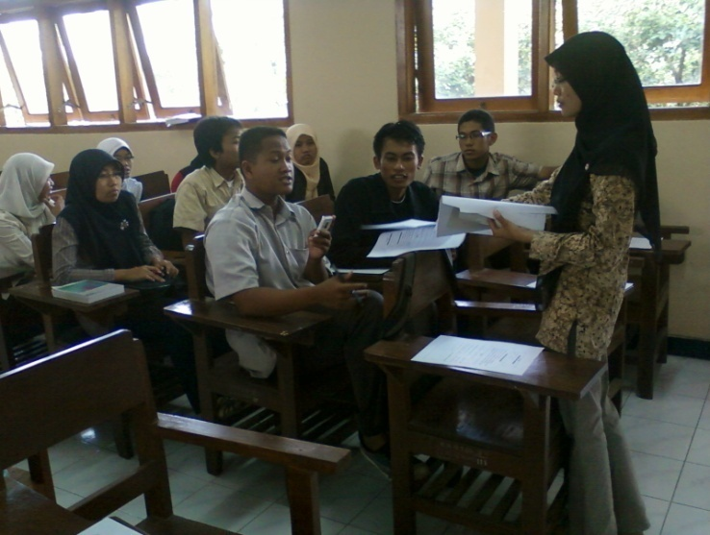  FOTO-FOTO PENELITIAN  Lampiran 8  Peneliti Membagikan Soal Tes Tertulis |  | 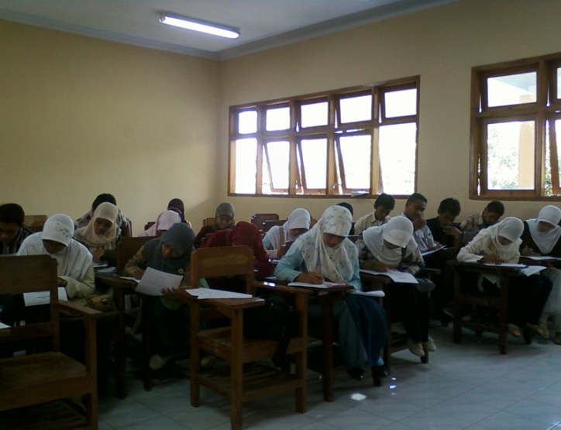  Mahasiswa mengerjakan tes tertulis
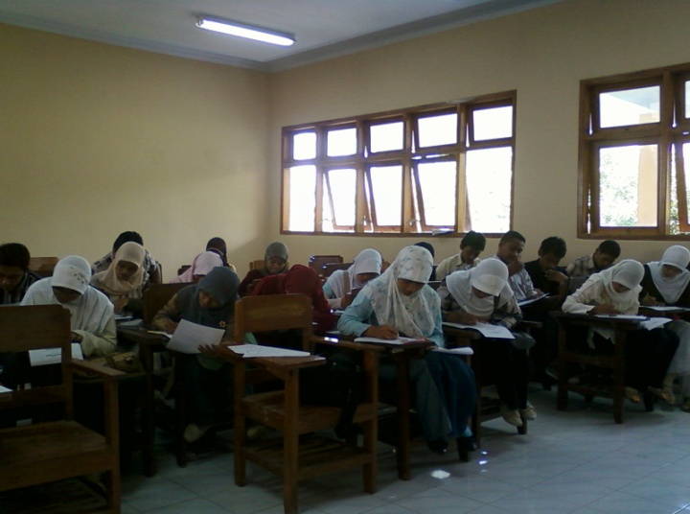  Mahasiswa mengerjakan soal er tertulis |  | 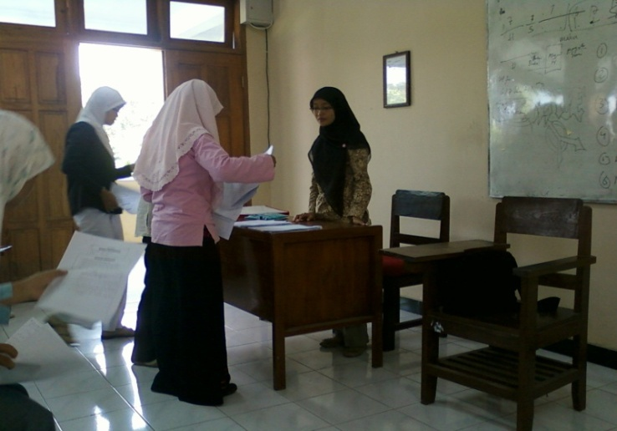  Mahasiswa mengumpulkan hasil tes
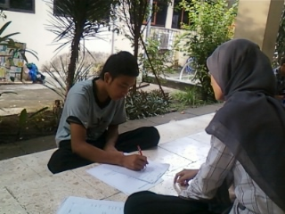  Wawancara dengan KE |  | 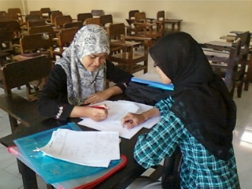  Wawancara dengan MS
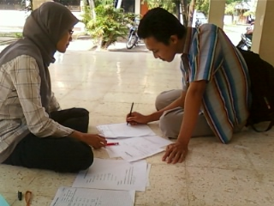  Wawancara dengan ME |  | 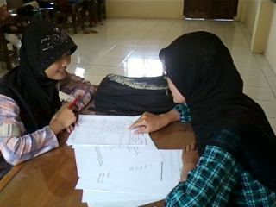  Wawancara dengan SAM
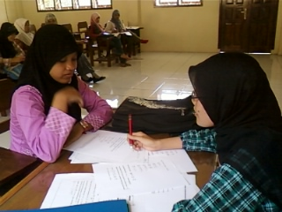  Wawancara dengan LM |  | 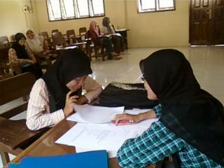  Wawancara dengan HR
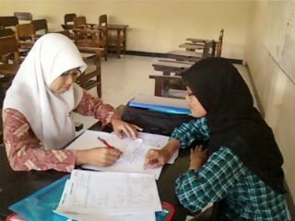  Wawancara dengan AAL |  | 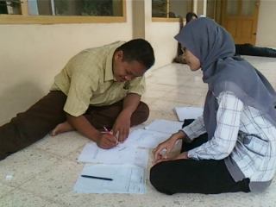  Wawancara dengan BW

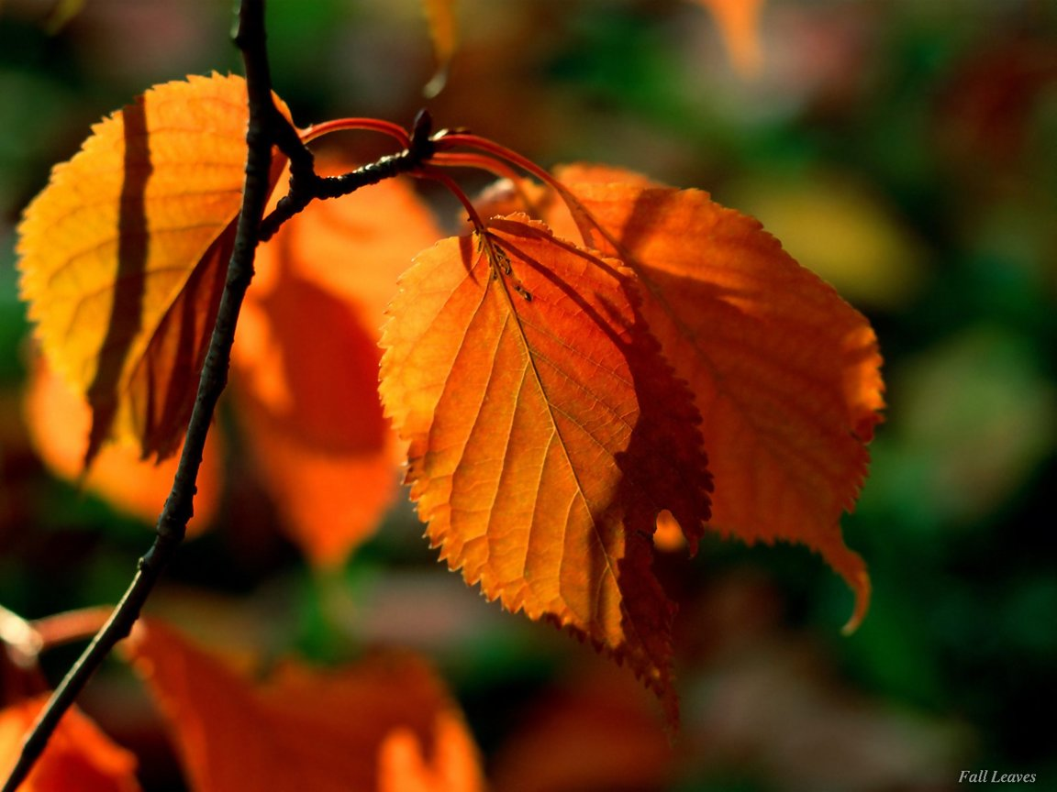
DAFTAR RIWAYAT HIDUP

Liya Susanti, lahir di kediri, 29 Maret 1988. Pendidikan Dasar ditempuh di MIN Kanigoro lulus tahun 2000 dan di MTsN Kanigoro lulus tahun 2003. Selama di MTs aktif mengikuti kegiatan ekstrakurikuler Pramuka. Pendidikan selanjutnya ditempuh di MAN 3 Kediri lulus tahun 2006. Selama di MAN aktif di ekstrakurikuler PMR (Palang Merah Remaja).
Pada tahun 2006 diterima sebagai mahasiswa pada Jurusan Tarbiyah Program Studi (Prodi) Tadris Matematika TMT STAIN Tulungagung melalui jalur SPMB dan lulus bulan agustus 2010. Selama menjadi mahasiswa S1 pernah aktif di HMPS TMT STAIN Tulungagung sebagai koordinator bidang LITBANG. Selain itu juga aktif sebagai anggota KSR PMI unit STAIN Tulungagung. Selama menempuh program S1 pernah memperoleh beasiswa Prestasi (tahun 2007 dan 2008) dan memperoleh beasiswa Supersemar (tahun
2009).

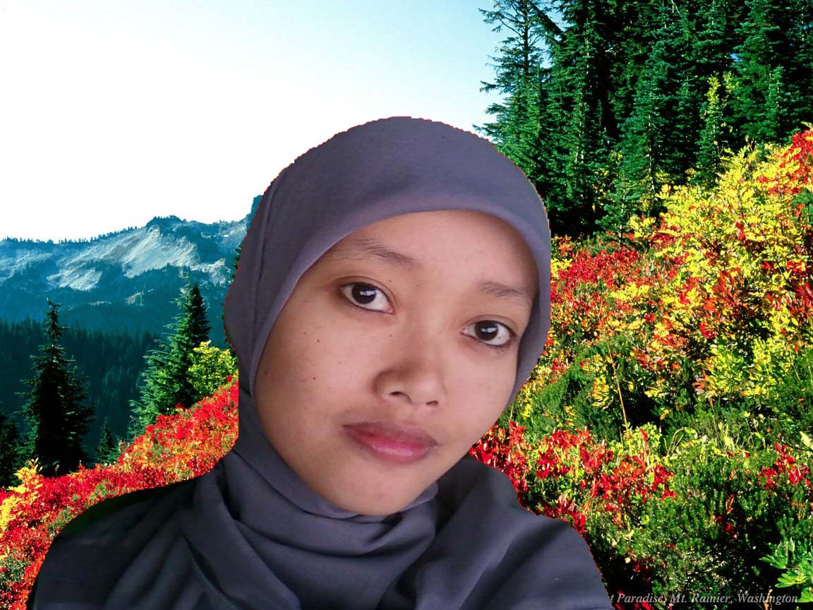
LIYA SUSANTI (3214063025)
TARBIYAH /TMT A
Email: Liya.santi@gmail.com

